Муниципальное учреждение

«Информационно-методический центр»

г. Набережные Челны
Муниципальное бюджетное общеобразовательное учреждение
«Средняя общеобразовательная школа №33»



Материалы по итогам Республиканского семинара
«Развитие читательской грамотности на уроках разных предметных областей
как основа формирования функциональной грамотности», 18.03.2022

г. Набережные Челны
2022

Печатается по решению редакционно-
издательского совета муниципального учреждения
«Информационно-методический центр»

Р е ц е н з е н т :

Директор муниципального учреждения
«Информационно-методический центр» Н.А.Нестерова

Обобщение опыта по реализации методической темы
муниципального бюджетного общеобразовательного учреждения
«Средняя общеобразовательная школа №33»
на 2020 - 2022 учебный год

«Развитие профессиональных компетенций педагога как условие достижения нового качества образования»

Материалы республиканского семинара по теме «Развитие читательской грамотности на уроках разных предметных областей как основа формирования функциональной грамотности»/ Под ред. С.А.. Урманчеевой, Набережные Челны: Муниципальное учреждение «ИМЦ». – 2022 - 36 с.

СОДЕРЖАНИЕ:

1.Развитие навыков читательской грамотности как как основа формирования функциональной грамотности. Урманчеева С.А. ……...3

Работа с текстом

2. Андрей Усачёв «Самый лучший мире дом». Крылова Л.В………………………………………………………………………………….9
3. «Куда девается мусор?» Одинцова А.М……………………………………………………………………………………………………...13
4. Решение задач.Самигуллина Л.Р……………………………………………………………………………………………………………...16
5. Климат Южной Америки. Садыкова В.А…………………………………………………………………………………………………….20

6. Царство Грибы. Гарифуллина Э.Ф……………………………………………………………………………………………………………22

7.Россия в период правления первых Романовых. Галиева С.Н………………………………………………………………………………25

8.Школа. Тегляева Е.М…………………………………………………………………………………………………………………………...28

9.Год за годом. Гизатуллина Г.Ф………………………………………………………………………………………………………………...31

10. Приёмы работы с текстом на уроках татарской литературы и во внеурочной деятельности. Минсадыкова Р.Ф……………………..34

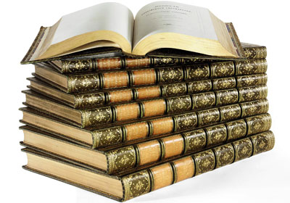

Развитие навыков читательской грамотности

как как основа формирования функциональной грамотности

«МЫ ПОНИМАЕМ НЕ ТЕКСТ, А МИР, СТОЯЩИЙ ЗА ТЕКСТОМ»

российский психолог, лингвист А. А. Леонтьев

Урманчеева С.А., заместитель директора по УВР МБОУ «Средняя школа №33»

Аннотация: данная работа является обобщением материала по формированию читательской грамотности учащихся из опыта работы МБОУ «Средняя школа №33», а также построена на анализе и синтезе информационных статей по данной теме из интернет-источников. Включает в себя богатый арсенал упражнений для работы с различными форматами текстов и развития навыков чтения в разных стратегиях.
Рассматриваемая тема крайне актуальна и будет интересна учителям всех предметных областей, поскольку формирование читательской грамотности это составляющая функциональной грамотности (умения работать с информацией для решения повседневных нужд) наряду с общей, математической, естественнонаучной, финансовой, юридической, общественно-политической, компьютерной, информационной и бытовой грамотностью.
В наш информационный век проблема чтения становится государственной. От умения читать и понимать прочитанное зависит успех всего учебного процесса человека независимо от предмета и ступени обучения. Вопросам обучения чтению в образовании всегда придавалось большое значение, однако, задача развития читательской грамотности является новой областью для современной школы и считается одним из главных показателей качества нового образования.

Наша задача – научить ребенка воспринимать все виды информации, заложенные в тексте:
- концептуальный (система взглядов автора, его мировоззрение, его «личность»);
- фактуальный (факты, событие, место, время, портрет героя, предыстория, эпилог);
- подтекстовый (детали, художественные средства, порядок слов, монтаж предложений, интонация);
Для справки!
Термин «функциональная грамотность» был введен в 1957 г. ЮНЕСКО наряду с понятиями «грамотность» и «минимальная грамотность».
В 2012 году был опубликован «Национальный план действий по развитию функциональной грамотности школьников», в котором были выделены «главные функциональные качества», которые должны формироваться в условиях школы: «инициативность, способность творчески мыслить и находить нестандартные решения, умение выбирать профессиональный путь, готовность обучаться в течение всей жизни».
Давайте попробуем составить определение этого понятия, используя уже известные понятия:
Грамотность – это навыки чтения, письма, счета и работы с документами.
Функциональность - набор возможностей (функций), которые предоставляет данная система или устройство.

Функциональная грамотность – это способность человека использовать навыки чтения и письма в условиях его взаимодействия с социумом, то есть это тот уровень грамотности, который дает человеку возможность вступать в отношения с внешней средой и максимально быстро адаптироваться и функционировать в ней.
С этой точки зрения, человек не может считаться грамотным, если, например, видит в тексте только то, о чём говорится в явном виде, не умеет выделить главное в прочитанном, сжато изложить содержание текста, составить простейшую схему, план или таблицу,.

В зависимости от решения разнообразных жизненных задач различают различные виды функциональной грамотности:

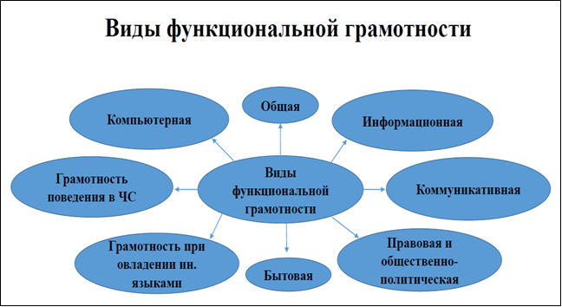

О существовании функциональной грамотности мы узнаем, только столкнувшись с ее отсутствием. Поэтому приходится говорить не столько о функциональной грамотности, сколько о функциональной безграмотности, что является одним из определяющих факторов, тормозящих развитие общественных отношений. Поэтому проблема функциональной грамотности рассматривается обычно не как научная и смысловая проблема, а как проблема деятельностная, как проблема поиска механизмов и способов ускоренной ликвидации безграмотности.

Чем понятие «чтение» отличается от понятия «функциональное чтение»?
Чтение – это технология интеллектуального развития, способ обретения культуры, посредник в общении, средство для решения жизненных проблем. Без чтения невозможно интеллектуальное развитие и самообразование, которое продолжается в течение всей жизни. Функциональное чтение –это чтение с целью поиска информации для решения конкретной задачи или выполнения определенного задания. При функциональном чтении выделяют три группы читательских умений:
1) Ориентация в содержании текста (умение определять главную тему, общую цель или назначение текста; выбирать из текста или придумать заголовок; формулировать тезис, выражающий общий смысл текста; объяснять порядок частей, содержащихся в тексте; находить в тексте требуемую информацию и т.п.).

2) Преобразование и интерпретация текста (умение преобразовывать текст, используя новые формы представления информации: формулы, графики, диаграммы, таблицы; сравнивать и противопоставлять заключённую в тексте информацию разного характера; обнаруживать в тексте доводы в подтверждение выдвинутых тезисов и т.п.).

3) Оценка информации (откликаться на содержание текста; оценивать утверждения, сделанные в тексте, исходя из своих представлений о мире; находить доводы в защиту своей точки зрения и т.п.).

Овладение этими умениями и означает «смысловое чтение», которое является фундаментом всех обозначенных в новом стандарте результатов образования.

В своей практике учителя часто сталкиваются с многочисленными проблемами и затруднениями обучающихся при работе с иноязычным текстом, а именно: учащиеся не знают значений многих слов,не умеют читать диаграммы,не умеют озаглавить текст, не понимают смысла написанного, не могут выделить ключевые слова, не в состоянии сформулировать вопрос, не могут выбрать способ решения задачи, не умеют актуализировать наличные умения, не могут перенести знания и умения из одной области на другую, часто подменяют задание на более привычное, знакомое.

Словосочетание «читательская грамотность» появилось в контексте международного тестирования в 1991 г. В исследовании PISA «читательская грамотность — способность человека понимать и использовать письменные тексты, размышлять о них и заниматься чтением для того, чтобы достигать своих целей, расширять свои знания и возможности, участвовать в социальной жизни». Раскрыв понятие «читательская грамотность», можно сделать вывод, что для того, чтобы опереться на чтение как на основной вид учебной деятельности в школе, у выпускников школы должны быть сформированы специальные читательские умения, которые необходимы для полноценной работы с текстами. У развитого читателя должны быть сформированы обе группы умений;
-умения, целиком основанные на тексте, извлекать из текста информацию и строить на ее основании простейшие суждения;
-умения находить информацию и формулировать простые непосредственные выводы;
-умение находить в тексте информацию, представленную в явном виде;
-основываясь на тексте, делать простые выводы;
-умения, основанные на собственных размышления о прочитанном: интегрировать, интерпретировать и оценивать информацию текста в контексте собственных знаний читателя»;
-умение устанавливать связи, которые не высказаны автором напрямую;
- умение интерпретировать их, соотнося с общей идеей текста;
-умение реконструировать авторский замысел, опираясь не только на содержащуюся в тексте информацию, но и на формальные элементы текста (жанр, структуру, язык).
Для решения поставленной задачи все тексты, использованные в заданиях PISA, были определены с точки зрения сферы их функционирования и жанровой принадлежности.
В результате получился следующий список основных сфер функционирования текстов:
1) СМИ (научно-популярные тексты, тексты с общественно-значимой тематикой, реклама);
2) бытовая, или повседневная сфера (услуги, покупки, передвижение, здоровье);
3) деловая, или официальная;
4) эстетическая, или художественная;
5) учебная
Выделяют следующие виды текстов
Сплошные тексты | «Несплошные» тексты

описание (отрывок из рассказа, стихотворения, описание человека, места, предмета и т.д.);  повествование (рассказ, стихотворение, повесть, басня, письмо, статья в газете или журнале, статья в учебнике, инструкция, реклама, краткое содержание фильма, спектакля, пост блога, материалы различных сайтов и т.д.);  рассуждение (сочинение-размышление, комментарий, аргументация собственного мнения) | таблицы, графики, схемы, опорные конспекты, диаграммы, географические карты; различные планы (помещения, местности, сооружения); входные билеты, расписание движения транспорта, карты сайтов, рекламные постеры, меню, обложки журналов, афиши, призывы, объявления, буклеты, иллюстрация с подписью в учебнике.

Основные требования к тексту, направленному на формирование навыков функциональной читательской грамотности:
1) Текст должен быть ученику интересен.
2) Текст должен содержать неизвестную ученику информацию. Но при этом, актуальную для ученика.
3) Уровень трудности текста должен соответствовать возрасту ученика.
4) Объем текста не должен превышать норму (исходя из уровня и возраста учащихся).
5) Текст должен развивать кругозор.
6) Текст может быть взят из "реальной жизни"
7)Текст не должен быть перегружен цифрами, датами, терминами.
8) Иллюстрации не отвлекают, а помогают разобраться в содержании текста.
9) Текст должен быть структурирован: заголовок, абзацы, прямая речь и т.д.
10) При необходимости нужно адаптировать текст.
11) В тексте иллюстрации должны способствовать развитию познавательной активности.
12) В тексте не должно быть ошибок.
13) Содержание текста должно опираться на жизненный опыт ребенка.

Развитие навыков читательской грамотности в начальной школе

Крылова Л.В.., учитель начальных классов
«Читать и не понимать — то же, что совсем не читать»
Я.А. Коменский
Приоритетной целью обучения в начальной школе является формирование читательской грамотности младшего школьника, осознание себя как грамотного читателя, способного к использованию читательской деятельности как средства самообразования.
Цель читательской грамотности — максимально точно и полно понять содержание текста, уловить все детали и осмыслить информацию, это внимательное «вчитывание» и проникновение в смысл текста с помощью его анализа.
В рамках представленного урока ведётся работа над развитием читательской грамотности на основе сплошного текста.
На начальной стадии урока используется приём «Предвосхищение». Учащиеся по заголовку текста определяют, о чём пойдёт речь в произведении. Данный приём используется с целью актуализации уже имеющиеся знания и активизации познавательной активности.
Приём «Мозговой штурм» формирует нестандартное мышление, позволяет учащимся сформулировать проблемный вопрос «Какой дом самый лучший?», мотивирует учащихся на дальнейшую работу с текстом.
Данная стратегия помогает свободно рассуждать на определенную тему. Все прогнозы записываются. Таким образом создается образ текста.
На этапе обобщения отмечаем адекватна ли получаемая информация из текста нашим предложениям.

Во время чтения произведения применяются приёмы «Чтение с остановками и «Вопрос-прогноз» с целью управления процессом осмысления текста. В ходе данной работы формируется умение ориентироваться в тексте, извлекать необходимую информацию.
Суть данных приёмов– переход к следующему отрывку только после того, как осуществлен самоконтроль общего понимания прочитанного фрагмента через ответы на постановленные вопросы. Хорошо, если они потребуют рассуждения: почему? зачем? каким образом? После прочтения первого и второго фрагментов учащиеся находят в тексте вопрос-прогноз. Выдвинутые ответы-гипотезы (про « неуютный дом писателя», «бегающий дом» сравнивается с реальным содержанием текста (подтверждается или отклоняется).
На послетекстовом этапе используется приём «Фишбоун», который помогает учащимся определить общую проблемную тему, ее причины и аргументацию, увидеть проблему в её различных аспектах, суммировать и преобразовать информацию.
Визуальное изображение этого приёма на уроке представлено в виде ёлочки.
Суть стратегии: «на макушке» ёлки обозначена проблема (тема), которая подлежит анализу. На ветках справа учащиеся записывают факты (характеристика дома писателя и самих цыплят), а слева- причины, по которым цыплята так отзываются о доме. Корень ёлки— вывод (Как относятся цыплята к дому писателя и своему дому?), обобщение и ответ на поставленный вопрос в начале урока (Какой дом самый лучший?) Записи должны быть краткими.
Благодаря подробному анализу текста, при использовании приёмов продуктивного чтения, учащиеся сравнивают свои предположения о «лучшем доме» с выводами по тексту. Данная стратегия позволила в конце урока ответить на проблемный вопрос: «Лучший дом в мире — это дом, где есть мама».

Работа с текстом
Крылова Л.В.., учитель начальных классов
Литературное чтение , 2 класс
Андрей Усачёв
Самый лучший мире дом

1. Забежали ко мне на веранду шесть цыплят. Все маленькие, жёлтенькие и ужасно нахальные.
- Какой неудобный дом! - пищит один. - Какой ужасный дом!
- Чем же это он неудобный? - спрашиваю я.
2.
- Большой и неуютный! - пищит второй цыплёнок.
- В него любая кошка залезть может!
- И холодный, и холодный! - пищит третий.
- И бегать не может! - Тут уж я возмутился: - А чей дом, - спрашиваю, - бегать может?
- Наш, наш! - пискнул пятый цыплёнок.
3.
Ну и где же ваш дом?
- А вот он! Вот он! - запищал шестой, самый маленький.
И все цыплята бросились навстречу бегущей к ним наседке.
Потом они высунулись из-под крыла и закричали:
- Самый лучший в мире дом - дом у мамы под крылом: он и маленький, и уютный, и тёплый, и бегать умеет!

Предтекстовый этап
Приём «Предвосхищение»
- Прочитайте заголовок произведения. Предположите, о чём будет говорить в произведении?
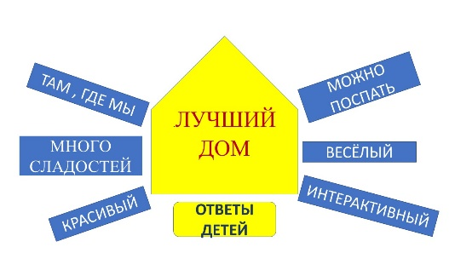
Приём «Мозговой штурм»
- Какой дом для вас является лучшим?
Даётся ключевое словосочетание «Лучший дом», ученики высказывают ассоциации, учитель записывает их вокруг словосочетания.
Правила проведения
- высказываются желающие участники, критика запрещена;
- принимаются и поощряются даже фантастические и абсурдные идеи;
- выдвигается как можно больше идей;
- идеи обязательно фиксируются (запись на доске, на флип-чате).
Формулирование проблемного вопроса (приём столкновение мнений)
- Каждый из вас высказал мнение о лучшем доме.
-Мы пришли к единому мнению? (Нет. У нас много разных мнений)
-Что мы не смогли определить? (Самый лучший дом)
-Какой вопрос зададим Андрею Усачёву ? ( Какой дом самый лучший?)
Проблемный вопрос вывешивается на доску.
Текстовая этап
Приём «Чтение с остановками»
Учащиеся читают текст небольшими отрывками, обсуждают содержание каждого и прогнозируют развитие сюжета.

Задания после прочтения первого фрагмента текста.
- О ком говорится в тексте?
-Найдите в тексте и прочитайте слова, описывающие цыплят.
-Куда попали цыплята? ( Цыплята попали в неудобный дом, в дом автора.)
Приём «Вопрос-прогноз»
-Прочитайте вопрос, который задаёт автор цыплятам? (Чем же это он неудобный?)
Представьте, что вы цыплята. Как бы вы ответили на вопрос автора?
Ответ узнаем из следующей части рассказа.
Выдвинутые гипотезы сравниваются с реальным содержанием текста (подтверждается или отклоняется).

Задания после прочтения второго фрагмента текста.
- Прочитайте вопрос, который задаёт автор? (А чей дом, - спрашиваю, - бегать может?)
-Предположите, что ответили цыплята.
-Выдвинутые гипотезы сравниваются с реальным содержанием текста (подтверждается или отклоняется).
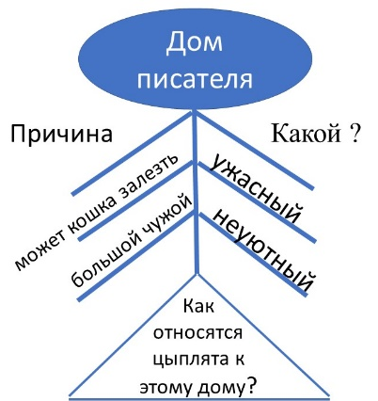
Послетекстовый этап

Задания после прочтения третьего фрагмента текста.

Приём «Фишбоун»
-О каких домах идёт речь в данном тексте? (О доме писателя и цыплят)
- Ваша задача найти в тексте слова, которые высказывают цыплята о доме писателя и своём доме. Справа на схеме записать слова, описывающие дом, слева по какой причине цыплята так высказались о доме.
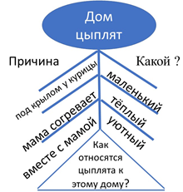
Характеристика домов и составление схемы происходит в группах:
1 и 2 группы описывают дом писателя, 3 и 4 группы -дом цыплят.
После обмена мнениями, информация суммируется в единую схему на доске.

Анализируя схемы, учащиеся приходят к выводу и отвечают на вопрос урока: «Самый лучший дом там, где живут родные люди и МАМА!

Работа с текстом

«Куда девается мусор?»

Одинцова А.М., учитель начальных классов
Окружающий мир, 2 класс

Задание до чтения текста:
- Отправляйтесь в магазин за покупками. Кипите все товары по списку (для каждого ученика заготовлен набор картинок - покупок. В классе организован магазин, где дети по списку собирают товары. На доске написаны цены товаров. Детям раздается комплект купюр разного номинала).
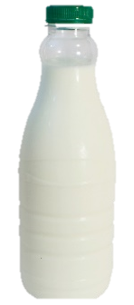 | 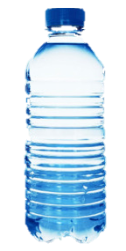 |  | 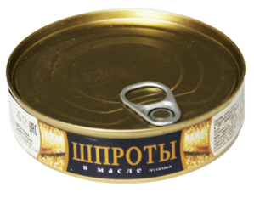
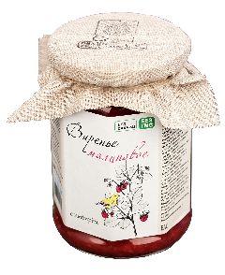 | 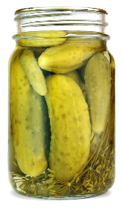 | 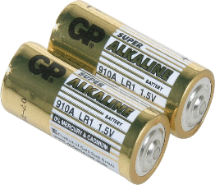 | 

- Молоко
- Вода
- Газета
- Консервы рыбные
- Варенье
- Огурцы соленые
- Батарейки.
- Бумажные салфетки

Вопросы к обсуждению после совершенных покупок:
- Как вы поступаете с использованными продуктами, оставшимися упаковками от них?
- Куда мусор попадает из мусорного ведра?
- Как вредит свалка нашей жизни и природе?
- Что можно сделать с использованным мусором?

Предлагаем ученикам прочитать текст и после него ответить на вопросы.
Мусор?
Один человек в России выбрасывает примерно 400 кг мусора в год. Большая часть мусора не представляет угрозу для человека и природы. К такому виду мусора можно отнести: пищевые отходы, бумага, дерево. Разлагаясь, этот мусор не отравляет воду и почву.
Однако, выкинутая батарейка может отравить 400 л воды, а разбитый ртутный градусник содержит в себе очень ядовитое вещество. Именно поэтому их нельзя просто выкинуть в мусорное ведро. Такие вещи необходимо утилизировать особым способом, после чего их уничтожают на специальном заводе.
Но все ли, что мы выбрасываем является мусором? Сегодня люди научились давать мусору вторую жизнь – перерабатывать его. Так, из макулатуры делают новую бумагу, стекло переплавляют и делают новые бутылки, из переработанного пластика создают упаковки, металл тоже можно переплавить и создать железные банки, которые можно снова использовать.
Зачем нам сортировать мусор? Это нужно делать, чтобы сохранить нашу природу. Так 100 кг макулатуры спасает одно дерево. А сортированный пластик, металл и стекло не отправятся на свалку, а значит свалки станут появляться гораздо медленнее.
С чего стоит начать? Дома можно организовать несколько контейнеров или пакетов для разного вида мусора. Накопившийся мусор нужно сдавать в специальный пункт приема в вашем городе.
Забота о природе – это важно!
Вопросы после прочтения текста:
- Почему текст назван «Мусор?» с вопросительным знаком?
- Сколько килограмм мусора выкидывает 1 человек в год?
- Что нельзя выкидывать в мусорку и почему?
- Какие виды мусора можно сортировать и сдавать на переработку?
- Что можно произвести из переработанного пластика, металла, стекла, железа?

Задания после чтение текста:
- После использования ваших товаров у вас остался мусор. Отсортируйте этот мусор. Для сортировки мусора используйте специальные контейнеры (Ученики сортируют карточки, которые покупали в магазине в начале урока. На руках у них остается карточка с батарейкой).
- Почему вы не положили ни в один из контейнеров батарейку? Что с ней следует сделать?

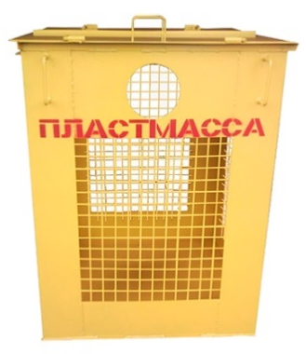 | 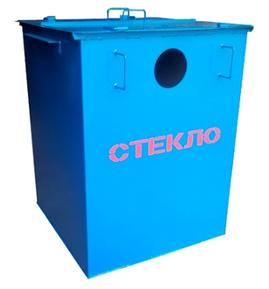
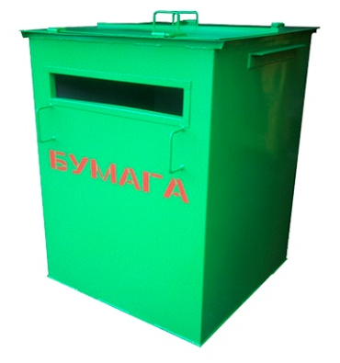 | 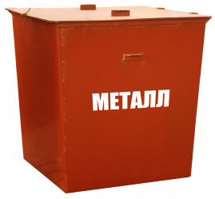

Формирование читательских компетенции через работу с табличными заданиями на уроках математики в начальной школе

Самигуллина Л.Р., учитель начальных классов
Математика, 3 класс

Цель мастер-класса: познакомить участников мастер-класса с заданием по формированию читательских умений через работу с табличными заданиями на уроках математики.
Задачи:
-познакомить участников с планом проведения мастер-класса, его целевыми установками;
-раскрыть содержание мастер-класса посредством ознакомления с сюжетной арифметической задачей;
-показать практическую значимость по формированию читательских умений через работу с табличными заданиями на уроках математики.
-содействовать профессиональному общению;
-вызвать желание к сотрудничеству, взаимопониманию.
Методы и приёмы, используемые в ходе мастер-класса: диалоговое обучение (работа в парах, работа с учителем).
Оборудование: листы для работы с текстом; листы с заданием.
План проведения мастер- класса:
-знакомство с текстом задачи;
-работа в парах и с учителем по составлению вопросов к задаче и наброска таблицы;
-обобщение.

Читательская грамотность сегодня анализируется как один из самых значительных параметров готовности к жизни в современном обществе. Особенное место среди метапредметных универсальных учебных действий занимает чтение и работа с информацией. Эффективное обучение в школе невозможно без сформированности у учащихся читательской грамотности. Успешность современного школьника напрямую зависит от умения работать с разными видами текстов. Ученик должен осознанно читать тексты с целью освоения и использования информации; находить и понимать информацию, содержащуюся в тексте; интерпретировать и обобщать информацию; интегрировать содержащиеся в разных частях текста детали сообщения, устанавливать связи; преобразовывать информацию. Умение работать с разными видами учебных текстов – адекватно понимать всю информацию и использовать ее в дальнейшем в практической деятельности – является одним из ключевых составляющих, обеспечивающих успешность младшего школьника в познавательной деятельности. Специфика работы над пониманием учебного текста состоит в том, что каждый конкретный вид требует определенных приемов работы с ним. Очевидно, что умение понимать текст, работать с информацией, интерпретировать ее - эта одновременно и цель, и средство, которое позволит осваивать предметное содержание, формируя универсальные учебные действия. Поэтому учитель начальной школы должен создать условия и организовать учебную деятельность учащихся. Учитывая это в своей практике я столкнулась со следующими проблемами:
-дети имеют низкую скорость чтения;
-зачастую они не понимают смысл прочитанного из-за ошибок при чтении;
-затрудняются кратко пересказать содержание текста задачи;
-не могут извлечь необходимую информацию из предложенного текста задачи.
И так возникает серьезное противоречие: с одной стороны, современный мир обрушивает на нас огромный объем информации, с другой стороны, наши дети мало читают, не обладают читательской грамотностью.
Формирование читательских умений у младших школьников становится одной из первоочередных задач обучения в начальной школе. А что же такое читательская грамотность? Читательская грамотность ― способность человека понимать и использовать письменные тексты, размышлять над содержанием, оценивать прочитанное и заниматься чтением для того, чтобы расширять свои знания и возможности, участвовать в социальной жизни. Сюжетная математическая задача – один из видов учебного текста, с которыми младшие школьники работают почти ежедневно на уроках математики. Этот учебный текст труден для понимания, так как имеют сложную внутреннюю структуру. В то же время он имеет огромный резерв для развития логического мышления, речи, памяти. Существует множество форм, методов и приемов работы по формированию читательских умений. Суть этой работы заключается в формировании у учащихся умения «перевести» текстовое описание ситуации в упрощенную схему (предметный или схематический рисунок, краткую запись), показывающую взаимоотношение между данными и вопросами. Один из универсальных учебных методов, позволяющих построить такую работу, является метод, таблицы который я использую на своих уроках.
Таблица — это один из способов графического представления прочитанного материала. Использование таблицы - удобное наглядное представление информации.

Этапы работы с текстовой задачей.
1 этап. Усвоение содержания задачи (цель этапа - понять задачу, выделить
условие, требование, установить связи между данными и искомыми). Читательская компетенция!!!
2 этап. Разбор задачи или поиск решения (цель этапа - составить план
решения).
3 этап. Решение задачи (цель этапа - оформить решение, записать ответ).
4 этап. Проверка решения.
I этап. Знакомство с текстом задачи. Сейчас предлагаю познакомиться с текстом задачи, по которому будем работать (решение одной из задач 3 класса страница 16 № 3 (учебник математики Моро М.И).
Задача
В 4 одинаковых по массе пакетах 28 кг вишни. Сколько килограммов вишни в 3 таких пакетах?
Наша задача, решить сколько строк в таблице может быть? сколько столбцов? Что известно? Что представлено в столбцах, в строках? Какая информация представлена в столбцах, в строках? Какую информацию из нее можно извлечь?

II этап. Работа по составлению таблицы по тексту задачи (при нахождении ответа на вопросы, очень удобно и логично учащимся совместно с учителем составить таблицу и показать решение вопросов по ней);

III этап. Представление таблицы

В 1 пакете | Кол-во | Всего
? | 4 п | 28 кг
одинаково | 3 п | ?

IV этап. Решение: 1)28:4=7 кг- в 1 пакете
2) 7х3=21 кг- в 3 пакетах
Ответ: 21 кг вишни в 3 пакетах.

Карточка №1
Несколько классов нашей школы участвовали в сборе корма для птиц. В таблице указано, сколько килограммов корма собрали в каждом классе с ноября по март. Сколько кг корма собрали в 3 «А» классе за всю зиму?
 | ноябрь | декабрь | январь | февраль | март
3 «А» | 9кг | 15 кг | 7 кг | 8 кг | 12 кг
3 «Б» | 5 кг | 11 кг | 14 кг | 15 кг | 13 кг
3 «В» | 6 кг | 14 кг | 12 кг | 15 кг | 11 кг
3 «Г» | 8 кг | 12 кг | 13 кг | 16 кг | 12 кг

!!! Обводим «важные» слова : 3А и «зимние месяца»
Решение: 15+7+8=30 кг- всего
Ответ: 30 кг корма собрали 3 А класс за всю зиму.
Карточка №2
Выберите все верные утверждения о рисунке

- Все круги одного цвета
-Все зелёные фигуры одинаковые
-Если фигура жёлтая, то это треугольник
-На рисунке есть синяя фигура

Во время рассуждений с помощью учителя строится диалог, цепочка логических рассуждений, умение формулировать выводы. Далее полученную информацию нужно оформить с помощью знаков, то есть записать выражения и найти результат (связь с ранее изученной информацией). В ходе работы с данной таблицей школьники приобретут важные для практико-ориентированной математической деятельности умения, связанные с представлением, анализом и интерпретацией данных. Представленное задание позволяет научить преобразовывать информацию из сплошного текста в таблицу. Оформление задач в таблице способствует более быстрому нахождению способа решения.
Применяя в работе таблицы для решения задач, я отмечаю следующие преимущества:
-учащиеся учатся точно работать с информацией, не искажая её смысл;
-учатся находить конкретные сведения;
-выводить общий смысл, основываясь на серии аргументов, устанавливать связь между событиями;
-оценивать полноту информации;
отвечая на вопросы, находят конкретные сведения, анализируют, сравнивают полученную информацию, устанавливают связь между событиями. Использование табличной формы позволяет расположить данные компактно, наглядно и рационально. За счёт чего облегчается их анализ, вскрываются те или иные характерные особенности изучаемых явлений: сходство и различие, взаимосвязь признаков. Это достигается тем, что внутри таблицы сведения располагаются рядами и столбцами, что дает возможность охватить их взглядом и сравнить между собой. С таблицами как способом предъявления информации учащиеся достаточно часто встречаются в повседневной жизни: это и расписание, и график дежурств. Следовательно, можно сделать вывод о том, что умение «читать» таблицы, получать из них информацию является универсальным, необходимым как для решения учебных задач, так и в повседневных, бытовых ситуациях. Всё это способствует повышению уровня читательских умений и формированию читательской грамотности школьников.
V этап. Рефлексия. Благодарю Вас.

Развитие навыков читательской грамотности на уроках географии
Садыкова В. А., учитель географии
География, 7 класс
Климат Южной Америки
Работа с текстом

Прочитайте отрывок из сказки «Волшебник Изумрудного города». И выполни задания к нему
«Среди обширной канзасской степи жила девочка Элли. Ее отец фермер Джон, целый день работал в поле, мать Анна хлопотала по хозяйству. Жили они в небольшом фургоне, снятом с колёс и поставленном на землю.
Обстановка домика была бедна: железная печка, шкаф, стол, три стула и две кровати. Рядом с домом, у самой двери, был выкопан «ураганный погреб». В погребе семья отсиживалась во время бурь.
Степные ураганы не раз уже опрокидывали легонькое жилище фермера Джона. Но Джон не унывал: когда утихал ветер, он поднимал домик, печка и кровати ставились на места, Элли собирала с пола оловянные тарелки и кружки — и всё было в порядке до нового урагана»

- Как называется природное стихийное явление, которое опрокидывало жилище фермера?_________________________________________

- Как данное стихийное явление влияет на жизнь человека?___________________________________________________________

- Как вы думаете, какие климатообразующие факторы влияют на образование сильнейших ураганов в канзасских степях?
_______________________________________________________

- Определите, в каком климатическом поясе находится Штат Канзас? (найти в тексте название природной зоны Северной Америки и сопоставьте с климатической картой в атласе)_______________________________________________________

- Определите показатели средней температуры воздуха в январе, в июле для данного климатического пояса, а также количество и режим осадков. Используя атлас на стр.35 . _______________________________________________________________

- Определите климатограмму для данного климатического пояса.

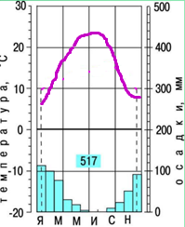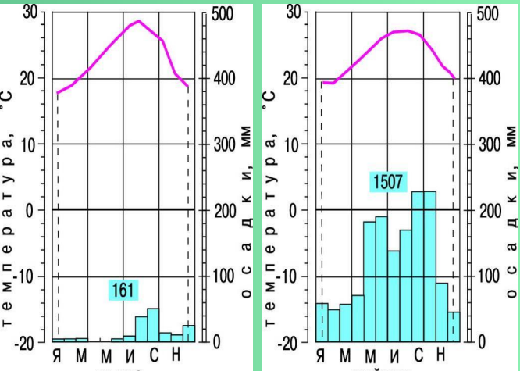
1____________ 2_______________ 3_____________

- Отметьте штриховкой данный климатический пояс
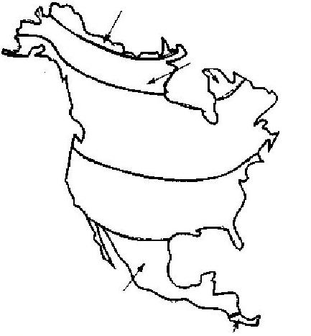

Развитие навыков читательской грамотности на уроках биологии

Гарифуллина Э.Ф, учитель биологии
Биология,5 класс

Работа с текстом
Царства Грибы
Царство грибов включает более 100 тыс. видов, среди которых могут быть грибы от микроскопических до крупных размеров, тело которых достигает полуметра и более (съедобные грибы- белый, подберезовик и др.) Грибы произрастают всюду- в поле, в лесу, пустынях и горах, почве и воде.
Они, как и растения, постоянно растут, находятся на одном месте (прикрепленный образ жизни) и, как животные, питаются готовыми органическими веществами. Вегетативное тело шляпочного гриба состоит из нитей грибницы, , состоящая из грибных нитей – гифов. У высших грибов плотно сплетенные гифы мицелия образуют плодовое тело, Плодовое тело – это ножка со шляпкой. Споры, специализированные клетки для размножения, как у грибов, так и у растений есть в воздухе, они встречаются даже на расстоянии 10 км над поверхностью Земли. Царство грибов делится на два подцарства высшие и низшие грибы. У Низших грибов мицелий лишен перегородок и представляет собой гигантскую разветвленную клетку ( см. рис.) Некоторые микроскопические грибы состоят из одной клетки и мицелия не имеют (например, дрожжи). Клеточная стенка оболочки гриба состоит из хитина – органического вещества , характерное для животных, который образует наружные покровы членистоногих. Так же запасным питательным веществом грибов является гликоген, как у животных.

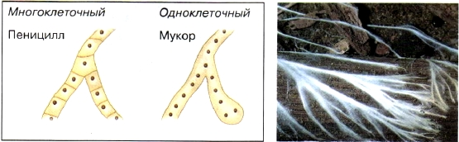
Вопросы и задания к тексту

Прочитайте текст и ответьте на вопросы

1. Чем грибы сходны с растениями?
2. Чем грибы сходны с животными?
3.Признаки характерные только для грибов
Задания

Задание 1. Выбрать из текста информацию , сделать краткие записи в тетради в форме таблицы:

Признаки сходства грибов с растениями | Признаки сходства грибов с животными | Признаки, характерные только для грибов

Работа со схемой

Рассмотрите схему и заполните таблицу

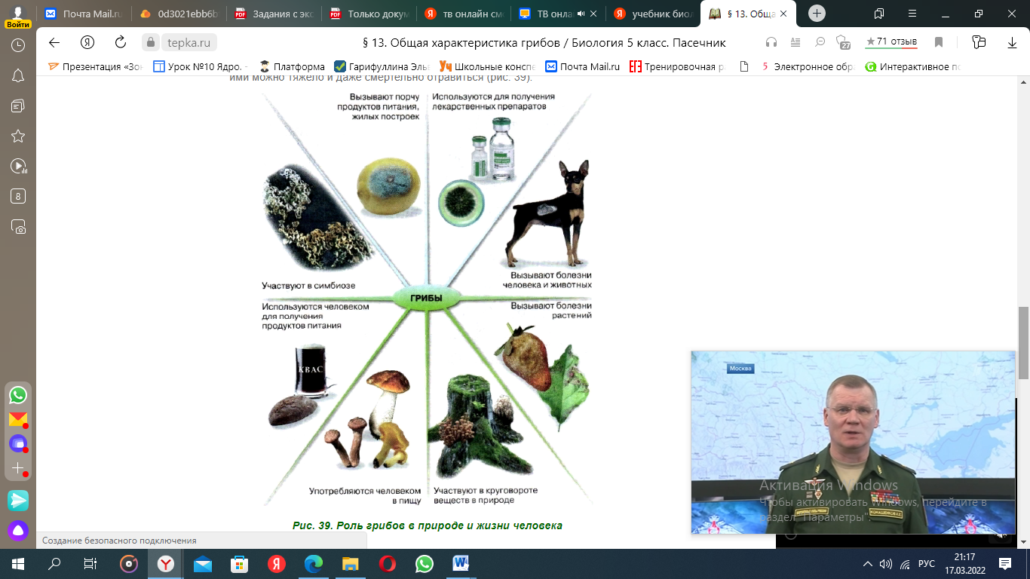
Для выполнения задания рассматривается схема, и заполняются графы таблицы
Роль грибов в природе и жизни человека.
Роль грибов
Положительная | Отрицательная

Развитие навыков читательской грамотности на уроках истории

Галиева С.Н., учитель история,
История, 7 класс

Работа с текстом.
Россия в период правления первых Романовых

1 группа.
Михаил Фёдорович. Миниатюра XVII в.
Первым российским государем новой династии стал Михаил Фёдорович Романов (1613—1645).
К началу правления ему едва исполнилось 16 лет. В таком возрасте он не мог быть самостоятельным политиком. Большое влияние на решения Михаила в отсутствие отца (Филарет был в это время в польском плену) оказывала мать молодого царя Марфа, ставшая после провозглашения сына царём великой государыней. Вступая на престол, Михаил обещал не править без Земского собора и Боярской думы. Это обещание государь выполнял вплоть до возвращения из плена своего отца. Филарет, провозглашённый в 1619 г. патриархом, получил также титул великого государя и стал соправителем сына. Вплоть до своей смерти в 1633 г. Филарет был фактическим правителем России. При волевых и властолюбивых родителях Михаил был человеком мягким и добрым. Он любил цветы, тратил большие деньги на закупку в Европе редких растений. Царь был физически слабым человеком и часто болел.
Вопросы к тексту.
1. Укажите годы правления Михаила Фёдоровича? Ответ______________________________
2.Кто оказал влияние на решения молодого царя в отсутствие отца?
Ответ______________________________
3. Какое обещание дал Михаил Фёдорович, вступая на престол?
Ответ______________________________
4. В каком году Филарет был провозглашён патриархом?
Ответ______________________________
5. Каким человеком по характеру был Михаил Фёдорович?
Ответ______________________________

2 группа
Алексей Михайлович. Портрет XVII в.

После смерти Михаила новым царём стал его сын Алексей (1645—1676), вступивший на престол в том же возрасте, что и его отец, — в 16 лет. К царствованию Алексея готовили заранее: в пять лет стали учить читать, а в семь — писать. В зрелые годы он не только сам писал многие документы, но и сочинял небольшие литературные произведения. Обучением Алексея ведал боярин Борис Иванович Морозов, который со временем стал оказывать большое влияние на царя. Алексей Михайлович был человеком набожным, привечал богомольцев, нищих и обездоленных. Многие современники отмечали его доброту и благожелательность, а порой и слабость характера. В народе царя прозвали Тишайшим. Всё это не мешало ему, однако, в случае необходимости проявлять решимость и волю, а порой и жёсткость.
От первого брака (с Марией Ильиничной Милославской) у Алексея Михайловича родилось 13 детей, в том числе сыновья Фёдор и Иван, а также дочь Софья. После смерти первой жены государь женился второй раз на Наталии Кирилловне Нарышкиной. В этом браке у царя появился сын Пётр (будущий Пётр Великий). Именно между детьми от первого и второго брака разгорелась борьба за власть после смерти Алексея Михайловича и кратковременного правления его старшего сына Фёдора (1676—1682).

Вопросы к тексту.
1 .Укажите годы правления Алексея Михайловича.
Ответ______________________________
2. Какую готовность к царствованию имел Алексей Михайлович?
Ответ______________________________
3. Кто являлся учителем Алексея Михайловича?
Ответ______________________________
4. Каким по характеру был Алексей Михайлович?
Ответ______________________________
5. Сколько браков было у Алексея Михайловича?
Ответ_____________________________

Задание 2
Работа с исторической картой.
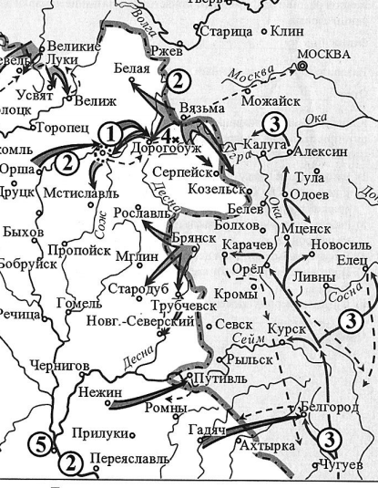 | 3.1 Запишите название города, обозначенного на схеме цифрой «1»  Ответ______________________________  3.2 Запишите название реки, обозначенной на схеме цифрами «2»  Ответ______________________________  3.3Укажите название государства, с которым Россия вела войну, события которой показано на схеме.  Ответ______________________________

Развитие навыков читательской грамотности на уроках иностранного языка

Тегляева Е.М., учитель английского языка,
Английский язык, 5 класс

Работа с несплошными текстами как способ развития навыков функционального чтения на уроках английского языка.
Современные люди всё чаще сталкиваются с чтением различного рода несплошных текстов: графиков, диаграмм, схем, карт, таблиц, информация в которых представлена не только с помощью слов, но и в виде чисел, процентов, символов, условных обозначений. Например, это могут быть прайс-листы, карты местности, расписание движения транспорта. Практика показывает, что чтение подобных текстов на иностранном языке, например английском, вызывает особые сложности у учащихся. Поэтому возникает необходимость научить современных школьников читать разные виды несплошных текстов на английском языке. Поскольку это позволяет учащемуся научиться критически мыслить, способствует развитию личностных, коммуникативных, регулятивных и познавательных
универсальных учебных действий (УУД).
В процессе обучения учащихся 2-11 классов с использованием учебника английского языка «Английский в фокусе» я убедилась в наличии в нём перечисленных видов несплошных текстов. Одними из самых часто используемых в образовательном процессе видов несплошных текстов являются следующие:
Таблица
– организация конкретной информации при помощи строк и колонок. Благодаря числовым таблицам школьники могут верно и точно воспринимать большое количество цифровой информации. Такие таблицы не навязывают какого-то определенного ответа/результата. С
помощью таблиц можно сравнивать цифры, любые другие данные и делать какие-то свои выводы, иногда кардинально отличающиеся от выводов других.
Подстановочная таблица – это важный помощник, способный облегчить восприятие большого количества информации. Это своего рода волшебная палочка учащихся позволяющая ученику внести свой вклад и высказать свое мнение.
Диаграмма
– графическое изображение, которое наглядно показывает связь между различными объектами или явлениями в разные промежутки времени. Цифровые данные обычно располагаются от большего к меньшему. Подобный способ расположения помогает ученикам эффективно
сравнивать, обобщать и анализировать.
Рисунок
– изображение объектов или явлений, выполняемое с помощью контурных линий, штрихов, пятен. Однако рисунок иметь одну очень значимую отличительную особенность. Он визуализирует изучаемый объект. При виде картинки мозг человека непроизвольно заставляет работать
наши память, мышление и воображение.
В своей педагогической деятельности я использую серию заданий, направленных на развитие навыков ознакомительного, изучающего и поискового чтения. В основе работы с несплошными текстами лежит деятельность анализа и синтеза. Поэтому считаю важным научить учащихся следующим умениям: 1) извлекать из текста информацию, данную в явном и скрытом виде, 2) обобщать и интерпретировать извлечённую информацию. Для извлечения информации в явном виде я использую следующие вопросы: 1. Определите вид текста (таблица, график, линейный график, столбчатая диаграмма, круговая диаграмма). 2. Как называется текст? 3. О чём этот текст? 4. Что он включает: слова, числа, проценты? 5. Что показывает горизонтальная/вертикальная линия? 6. Что показывает первый/второй столбец/строка? 7. Что показывает самая верхняя/нижняя точка графика или самая большая/маленькая часть диаграммы? Для извлечения информации в скрытом виде я использую следующие задания: 1. Посчитайте разницу между самой высокой и самой нижней точкой графика? 2. Переведите информацию из процентов в количественную величину и наоборот. Для обобщения и интерпретации извлечённой информации я предлагаю учащимся составить описание несплошного текста в виде сплошного. Это может быть как устный рассказ, так и письменный.
Школа
Работа с текстом.
Приведу пример работы с несплошным текстом на уроке в 5 классе. На этом уроке мы развиваем читательские навыки и компетенции у детей.На своем уроке я использовала задания на формирование навыков чтения несплошного текста. Детям были предложены несплошные тексты в виде объявлений. Сначала учащимся было дано задание: бегло просмотреть текст и определить вид текста.
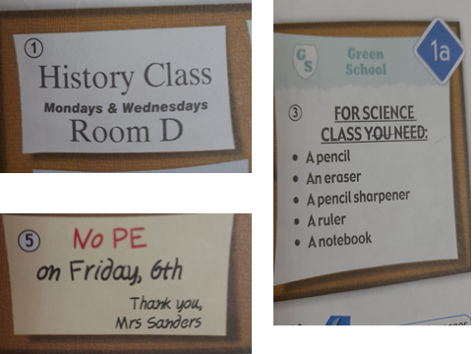
В первом объявлении говорится о том, что урок истории проходит в кабинете D по понедельникам и средам. В третьем объявлении дается рекомендация, что нужно принести на урок естествознания. В третьем объявлении учитель предупреждает учеников, что урока физкультуры не будет в пятницу шестого. На данном этапе использовался «штурм умов» и учащиеся пришли к заключению, что это объявления или записки и их можно увидеть в школе. Следующие задания направлены на извлечение как можно большего количества фактической информации из конкретного вида несплошного текста. В задание №1 нужно найти в тексте информацию (дни недели, школьные предметы, школьные принадлежности) и заполнить таблицу.
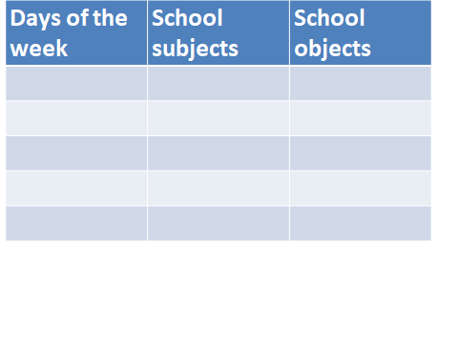
В задании №2 нужно ответить на вопросы по тексту.
-Is History class in room B?
-What room is it in?
-What do you need for Science class?
- Who is the PE teacher?
Задание №3 (монологическая речь) составить связный сплошной текст на основе извлеченной информации.
Убеждена, что подобные задания развивают общеучебные умения работы с информацией и текстом, а также способствуют развитию навыков смыслового чтения.

Год за годом

Гизатуллина Г. Ф., учитель английского языка
Английский язык, 5 класс

Работа с текстом

[Gus] Hi, guys! I’m in an internet cafe. It’s raining heavily outside. I'm fed up with this weather. It’s raining all the time.
[Nemo] I don’t know how you can live in Scotland. There are nicer places to go to study.
[Gus] Scotland’s great. It’s the winter I don't like. It’s grey almost everу day. I hate winter.
[Amelia] Hey! You think that’s bad! It's freezing here in Switzerland. It’s snowing again. There is so much snow sometimes that I can’t even go out.
[Gus] That’s not my kind of place, then.
[Nemo] It’s summer here in Australia and I’m having a great time. I’m sitting on the balcony at the moment and it is very, very hot. I love the summer.
[Amelia] You are lucky.
[Nemo] I am. Anyway, how are things going for you?
Вопросы и задания к тексту
1. Прочитайте текст о и поставьте «T» (True), если предложение соответствует тексту, в случае несоответствия поставьте «F» (False).
- Gus is in Australia.
- It’s raining heavily in Australia.
- Nemo is having a great time in Scotland.
- Nemo hates summer.
- It’s freezing in Switzerland.
2. Найдите в тексте фразы с таким же значением:
1) I am tired of.
2) It doesn’t suit me.
3) How are you doing?
3. Какая погода в Австралии, Шотландии, Швейцарии? Распределите фразы в соответствующие столбцы. Используя заметки, расскажите о погоде в каждой стране.
Scotland | Australia | Switzerland

Gus \ Nemo \ Amelia
It’s raining.
It’s freezing.
It’s snowing
It’s very hot.
winter \ summer
It’s grey every day.
4. Ответьте на вопросы по тексту.
1) What is the weather like in Scotland now?
2) What is Gus doing in Scotland?
3) Where is it snowing?
4) What season is it in Australia now?

- Используя прогноз погоды, составьте диалог о погоде в различных странах.

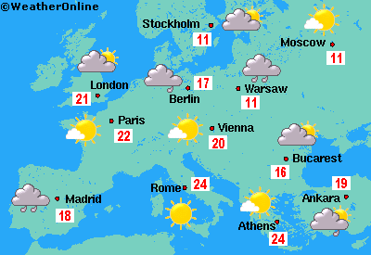

Образец:
A: Hi, Nick! Where are you?
B: I am in Saint Petersburg.
A: What’s the weather like in Saint Petersburg today?
B: It’s awful. It rains all the time.

Развитие навыков читательской грамотности на уроках родного языка и литературы

Минсадыкова Р. Ф., учитель родного языка и литературы
Родной (татарский) язык, 6 класс

Приёмы работы с текстом на уроках татарской литературы
и во внеурочной деятельности

Функциональная грамотность – это способность применять знания, полученные в школе, для решения повседневных задач. Для того, чтобы быть успешным в обучении, ребенок должен прежде всего уметь работать с информацией: находить её, отделять нужное от ненужного, проверять факты, анализировать, обобщать и перекладывать на собственный опыт. Такой навык формируется и развивается на каждом из школьных предметов.
Я сделаю акцент на читательскую грамотность, одну из составляющей функциональной грамотности, а именно на приемы формирования и развития функциональной грамотности на уроках татарской литературы.
Цель мастер-класса: обучение эффективным приёмам смыслового чтения на примере работы с литературным текстом С. Саубановой «Бүләк”.
Елга буендагы ярда нәни тал калкып чыккан һәм тизрәк үсәргә теләп кояшка үрелгән. Аңа зуррак таллар:
- Ашыкма, ашыксаң, ашка пешәрсең, кояш нурлары астында озак торсаң, үсә башламас борын көярсең, - дип, аны үз күләгәләре астына керткәннәр.
Күләгәдә тал үсентесенә рәхәт булган. Моннан аны кояш нурлары да кыздырмаган, җилләр дә тәпәләмәгән, ә су буенда әниләре белән коенырга төшкән каз бәбкәләре яшел үләннәрне чеметкәндә, тал яфрагын да тарткалаганнар. Үзләре:
- Пип-пип-пип! Үлән безгә бигрәк күп, диләр икән.
Тал үсентесенең яфраклары әле бәләкәй булган. Шулай да, ул каз бәбкәләренә бер сүз дә әйтмәгән. Яфракларына буйлары җитсен өчен, гәүдәсен аскарак игән. Ә бәбкәләр аның яфрагын ашап та бетергән. Берзаман җиргә төртелгән чыбык кебек кенә тырпаеп калган.
Кышка агачлар яфрагын койган. Кыш, салкыннарда үсемлекләрнең тамырлары туңмасын өчен, җир өстен ак юрган белән каплаган. Агачларга да җәймә япкан
Тал агачы кыш буена йоклаган, ә төшендә үзен сары, йомшак каз бәбкәләре арасында күргән. Бәбкәләр шулкадәрле күп булган, тал үзе дә, бүтән агачлар да моңа бик гаҗәпләнгән. Җил генә гаҗәпләнмәгән.
Бу сиңа яз кызыннан узган ел каз бәбкәләрен нәни яфракларың белән сыйлаганың өчен бүләк, - дигән аңа. – Җир-Ана бик юмарт ул, үзе дә юмартларны бик ярата.
Яз җитеп уянгач, тал үсентесе яфраклар белән бергә каз бәбкәләренә охшаган бөреләр белән дә капланган һәм бераздан зур булып үсеп тә киткән.
(Сәмига Сәүбанова)
Какие образовательные приемы помогут создать условия для формирования функциональной грамотности?
Рассмотрим некоторые приемы, используемые на уроках. В своей работе над текстом на уроках татарской литературы я, как правило, использую три этапа работы с текстом.
1 этап. Работа с текстом до чтения.
2 этап. Работа с текстом во время чтения.
3 этап. Работа с текстом после чтения
Очень интересный приём предтекстового восприятия - создание ассоциативного ряда. Когда ученики в группах или парах выстраивают смысловое поле слов, входящих в название рассказа.
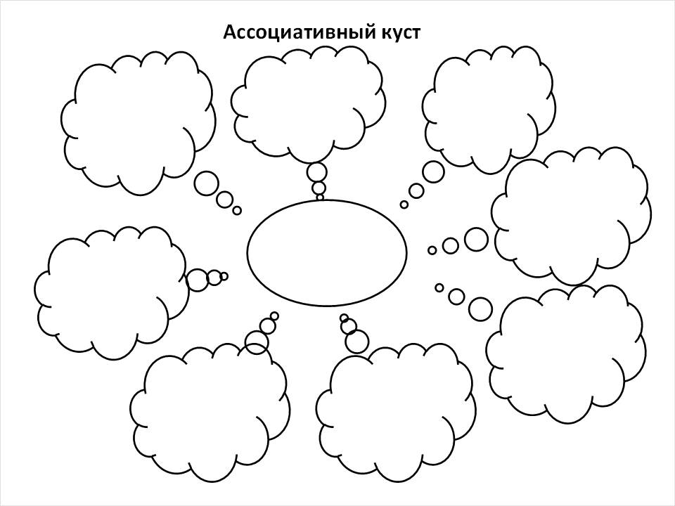

В примере данного текста по его названию дети придумывают слова, которые более соответствуют слову “Подарок”: цветы, день рождения, деньги и тд. Такая работа нацелена на актуализацию предшествующих знаний и опыта, а также на создание мотивации к чтению. Только после работы с текстом и осмысления содержания дети к ассоциативному ряду добавят слово “доброта”.
Ознакомительное чтение можно произвести разными способами. Часто использую чтение по цепочке. Этот прием позволяет привлечь к чтению большое количество учащихся. Ученики стараются не нарушать эстафету, чувствуют себя ответственными перед другими одноклассниками.
После первого знакомства с текстом предлагаю ребятам составить “Пирамиду”.
_____________
ни турында? (1 сүз)
____________________
үзенчәлекләре (2 сүз)
___________________________
урын һәм вакыт (3 сүз)
____________________________________
төп вакыйгалар (4 сүз)
_______________________________________________
төп геройлар, сыйфатлары (5 сүз)
__________________________________________________________
укыганда туган кичерешләр (6 сүз)
______________________________________________________________________
ни турында? (1 юлны 7 сүз белән тулыландырырга)
_____________________________________________________________________________
реклама, әсәрне тәкъдим итү (8 сүз)
Озаглавить текст и затем попросить одним словом сказать, о чём он и записать это на первой строчке.
Затем задаётся второй вопрос и заполняется вторая строчка. Здесь нужно двумя словами сказать об особенностях рассказа.
Третья строка – и три слова о месте и времени действия.
Четвёртая строка – четыре слова о главных событиях рассказа.
Пятая строчка – пять слов о главных героях и их особенностях.
Шестая – шесть слов о чувствах, возникших в ходе чтения – в начале, в середине и в конце рассказа.
На седьмой строке надо попытаться дополнить первую уже семью словами.
Восьмая – при помощи восьми слов рассказать о личном восприятии рассказа или о том, посоветуют ли ребята прочитать его своим друзьям.
В тетради получается текст-заготовка, из которого можно составить сочинение, отзыв, рецензию.
Этот приём универсален. Он подходит для работы с текстами любого стиля, на любом уроке. В процессе построения «пирамид» происходит обсуждение, разговор, упорядочиваются и систематизируются мысли и знания как учащихся, так и педагога.
Для работы с текстом после чтения широко использую творческие задания, опирающиеся на какую-либо сферу читательской деятельности учащихся (эмоции, воображение, осмысление содержания, художественной формы). Поддерживаю выразительное чтение, чтение по ролям, инсценирование текста. Выразительность чтения - это такое качество чтения, при котором с помощью различных средств интонации наиболее полно передается эмоциональное и смысловое содержание текста произведения. На сформированность и развитие навыков выразительного чтения у школьников могут указывать следующие интонационные компоненты: тон голоса, сила голоса, тембр высказывания, ритм речи, темп речи, паузы, мелодика тона, логические и синтагматические ударения. Для того, чтобы выразительно прочитать произведение, необходимо уметь правильно пользоваться всеми вышеперечисленными интонационными средствами, ведь они и являются составляющими выразительного чтения. такое качество чтения, как выразительность, может показать степень осмысления учащимися текста, поскольку при чтении художественного произведения выразительность возникает после осмысления текста, понимания замысла и намерения автора, осознанного отношения к героям, их поступкам и событиям. Текст С. Саубановой «Бүләк” – очень подходящий текст для выражения всех средств развития навыков выразительного чтения. Часто работу с текстом после чтения продолжаем и во внеурочной деятельности. Итоги работы выдвигаем на конкурсы различного уровня.
Можно сделать вывод, что работа с текстом на любом уроке, занятии по внеурочной деятельности научит школьника максимально точно и полно понимать содержание текста, улавливать все детали и практически осмысливать извлечённую информацию, работать с художественными, научно-популярными, научными, публицистическими текстами. Это способствует формированию читательской грамотности обучающихся, необходимой современному человеку.

